Рекомендации по работе с презентацией тематического занятия (классного часа) «Пластмассовый век» для обучающихся 9–11-х классов

Цель: формирование у обучающихся понимания глобальных экологических проблем, связанных с использованием продуктов нефтехимии.

Задачи:
- расширение и углубление знаний школьников о полимерных материалах;
- развитие у обучающихся умения представлять пути решения экологических проблем, связанных с использованием продуктов нефтехимии;
- формирование представлений о перспективных направлениях развития инновационных технологий;
- формирование готовности обучающихся к социальному взаимодействию по вопросам улучшения экологического качества окружающей среды;
- осознание обучающимися взаимосвязи здоровья человека и экологического состояния окружающей среды, роли экологической культуры в обеспечении личного и общественного здоровья и безопасности.

Методический материал носит рекомендательный характер. Педагог, учитывая особенности каждого класса, может варьировать задания, их количество и этапы занятия.

Слайды | Комментарии для учителя
В XX веке человечество пережило синтетическую революцию. Её главным завоеванием можно смело назвать изобретение пластика. Сейчас трудно даже представить себе, что ещё в начале прошлого века его просто не существовало.
Учитель предлагает посмотреть фрагмент
фильма
https://drive.google.com/a/mosmetod.ru/file/d/0B4N8Fjhd4eLZYUZ3TDhZQ2hjY28/view?usp=sharing
и ответить на вопрос:
• Можно ли представить современную жизнь без пластмассы?

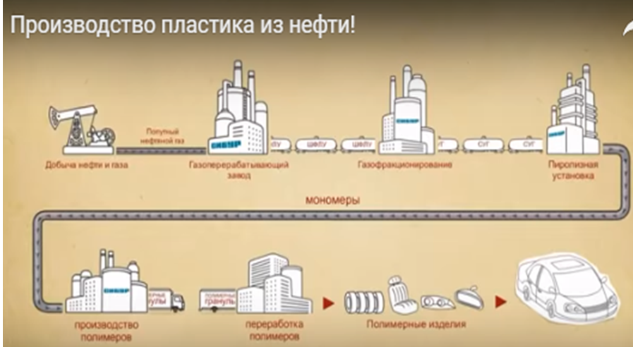 | Учитель предлагает посмотреть фрагмент  фильма https://www.youtube.com/watch?v=Fpff9EL26Ko  В производстве пластика в качестве исходного сырья обычно применяются нефть, природный газ или уголь. В результате химической реакции полимеризации (или поликонденсации) мономеры исходного вещества превращаются в полимер, который затем формуют, отливают, прессуют или прядут в готовое изделие.  • Назовите материалы, о которых говорится  в этом фрагменте.  (Поликарбонат, полистирол, полипропилен, акрил, ПВХ, ПЭТФ)
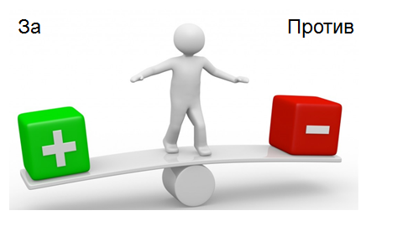 | Реалии сегодняшнего дня таковы, что пластик и пластиковые изделия прочно вошли в жизнь каждого человека. Мы пьём воду из пластиковых бутылок, храним пищу в пластиковых контейнерах, складываем продукты в пластиковые пакеты. Ни одна из отраслей промышленности не может обойтись без изделий из пластмассы.  Во многом популярность этого материала обусловлена его свойствами: долговечностью, лёгкостью и удобством использования. В то же время пластмассовые изделия могут нанести вред человеку и привести нас к экологической катастрофе.  Это проблема? Мы за использование пластика или против?
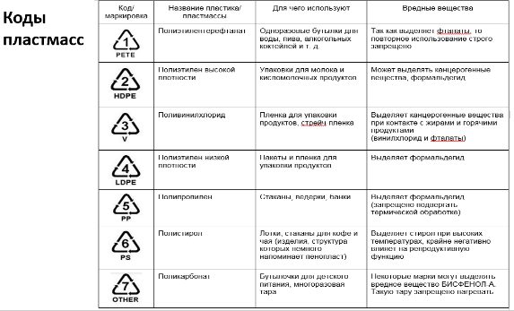 | Учитель предлагает обучающимся рассмотреть таблицу «Коды пластмасс» и определить, из каких видов пластмасс изготовлены изделия и чем они опасны для человека.
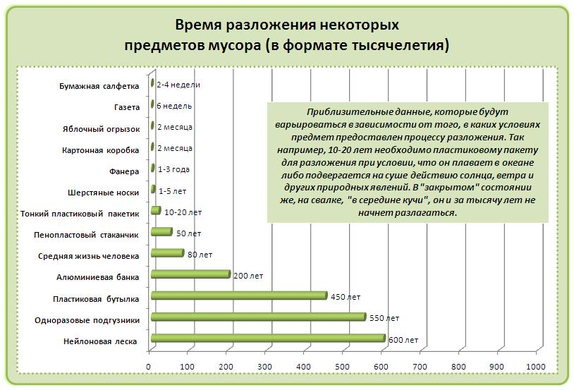 | Используя данные таблицы, сравните время разложения предметов мусора со средней продолжительностью жизни человека.  1. Какие последствия имеет наш повседневный выбор: пить ли кофе из одноразового стаканчика, брать ли одноразовый пакет в супермаркете и выкидывать ли его сразу после того, как покупка принесена домой?  2. Каков вклад каждого из нас в загрязнение планеты искусственными полимерами?
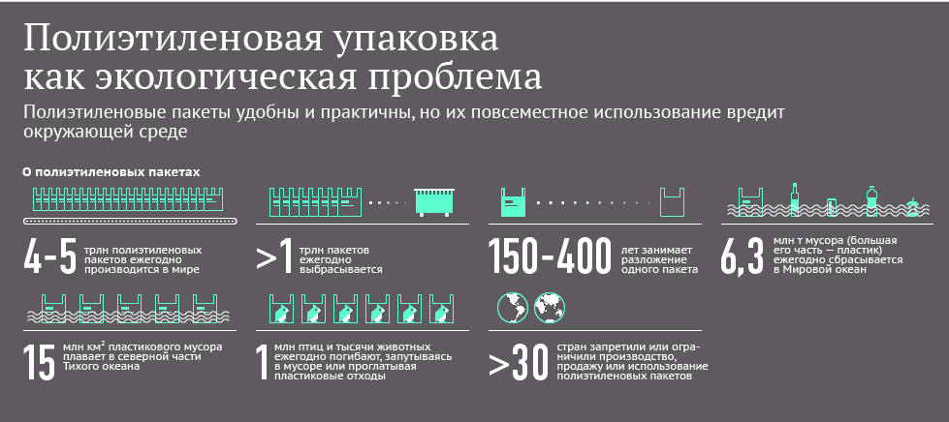 | Используя данные таблицы, ответьте на вопросы:  1. Сколько полиэтиленовых пакетов ежегодно производится в мире?  2. Сколько лет занимает разложение одного пакета?
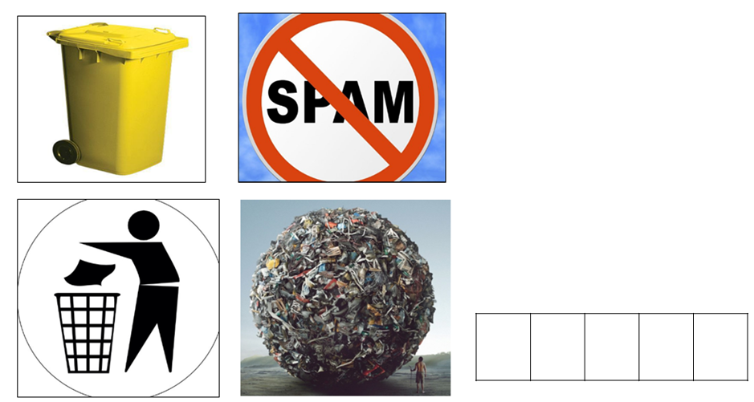 | Ежегодно в мире производится более 300 миллионов тонн пластика. Это огромные свалки, которые скопились в арктических льдах, загрязняют наши океаны и наносят вред дикой природе.  • Назовите синоним слова «хлам».  м у с о р
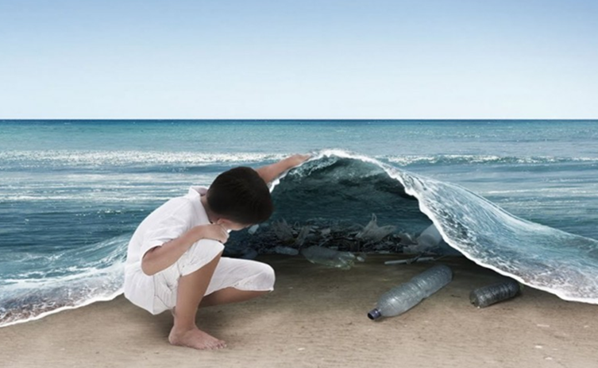 | Как бы вы прокомментировали высказывание известного капитана и океанолога Чарльза Дж. Мура «Мы сделали из океана пластиковый суп»?  Учитель предлагает посмотреть фрагмент  фильма  https://drive.google.com/a/mosmetod.ru/file/d/0B4N8Fjhd4eLZUWk5bk9HVHNHclU/view?usp=sharing  Существование Большого мусорного пятна предсказывалось многими климатологами и океанографами. Однако фактическое его открытие произошло в 1997 году капитаном и океанологом Чарльзом Дж. Муром. Пересекая субтропический круговорот в северной части Тихого океана, Мур и его команда заметили миллионы кусков пластика вокруг корабля.
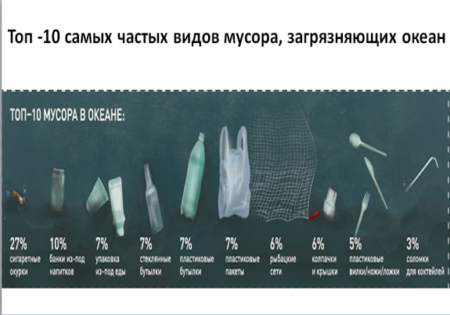 | Рассмотрите слайд и ответьте на вопрос:  • Что чаще всего встречается в мусоре, загрязняющем океан?
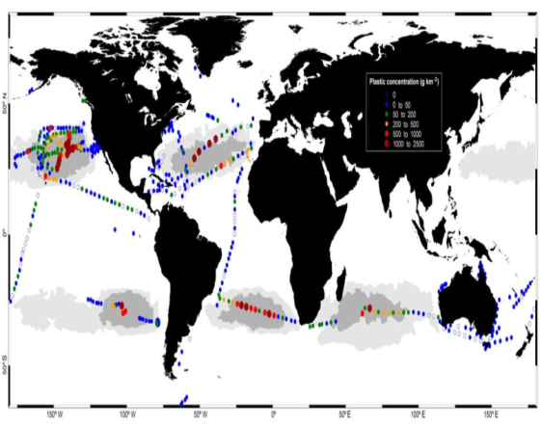 | Исследования, проведённые Ч. Муром, показали, что 80% мусора попадает в океан с земли, 20% – с кораблей, находящихся в море. На многих участках Большого мусорного пятна концентрация пластика превышает концентрацию зоопланктона в семь раз!  Согласно научным исследованиям, опубликованным в журнале Science, мировым лидером в загрязнении пластиком является Китай. Около 2,4 миллионов тонн пластикового мусора, плавающего в Мировом океане, имеет китайское происхождение. Лидирующие позиции основных загрязнителей Мирового океана пластиком занимают другие страны Юго-Восточной Азии (Индонезия, Таиланд, Вьетнам и Филиппины, Бангладеш). За ними следует Нигерия.  Учитель предлагает обучающимся рассмотреть слайд и ответить на вопрос:  • В каких местах Мирового океана концентрация мусора уже является запредельной?
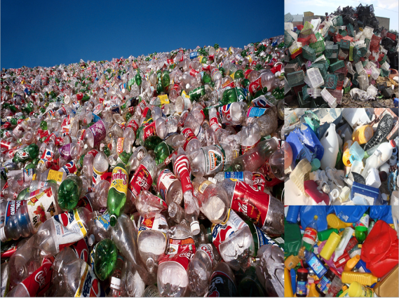 | На сегодняшний день вопрос необходимости переработки использованных пластмассовых изделий во всех странах мира стоит очень остро.  Экологи начали бить тревогу, поскольку пластик относится к неразлагаемым отходам, и если не предпринимать меры по его утилизации, то скоро планета задохнётся в горах пластмассы.
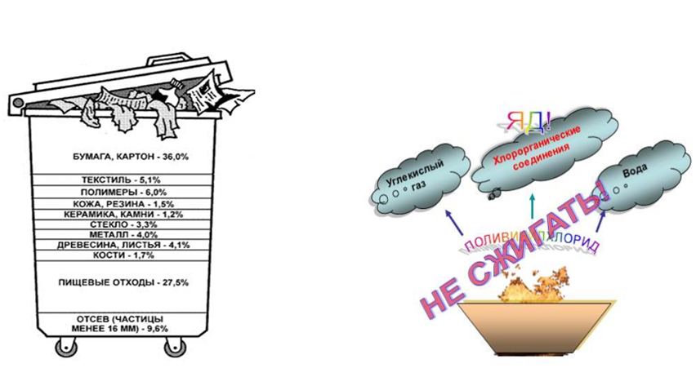 | Горы отходов никуда не пропадают с нашей планеты. Неужели всему, чем мы пользуемся, суждено превращаться в опасные свалки или сжигаться?  Что мы можем сделать, чтобы уменьшить количество токсичных отходов?  • Предложите своё решение данной проблемы.  Не сжигать всё подряд.  Из прошлогодней листвы и травы сделать компост, а не костер.  Утилизировать токсичные вещества безопасным способом:  – бытовые и промышленные химические отходы (пластиковая упаковка, старый линолеум и обои из ПВХ (поливинилхлорид), краски и лаки) размещать на полигоне токсичных бытовых отходов;  – стекло, цветные металлы, металлолом и бумагу сдавать на вторичную переработку.  Снижать количество бытовых отходов (например, собираясь в магазин, брать с собой хозяйственную сумку, чтобы не покупать новый пластиковый пакет).  Рассказать друзьям и знакомым о токсичных отходах.
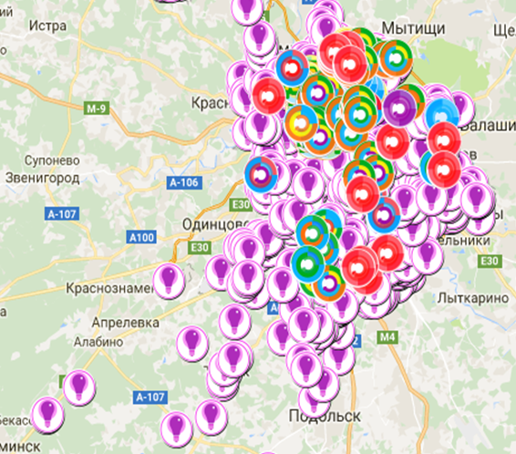 | Разные страны и их активные жители признают, что лучший способ справляться с огромным количеством отходов вокруг нас – это их раздельный сбор и вторичная переработка.  На сайте Департамента природопользования Москвы опубликована интерактивная карта пунктов приёма вторсырья:  https://www.google.com/maps/d/viewer?mid=1yoIStTjttIBLyUf_fGt5WQ-yqb8  и на сайте экологического движения «Раздельный Сбор»: http://rsbor-msk.ru/
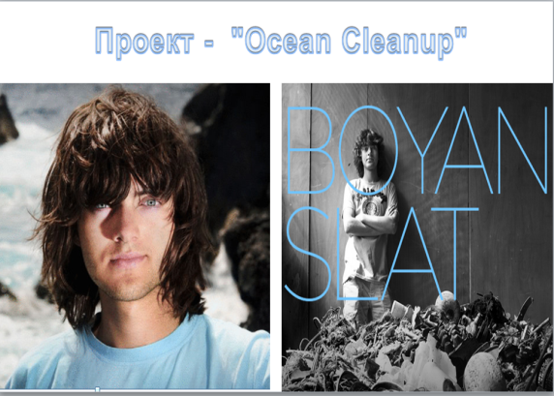 | Проект “Ocean Cleanup” – крупнейший проект по очистке мирового океана от пластикового мусора.  Масштабное решение проблемы с помощью использования огромных водных барьеров (боновых заграждений) было предложено в 2013 году голландским студентом Бояном Слатом.  Проект был отмечен премиями нескольких конкурсов молодых изобретателей.
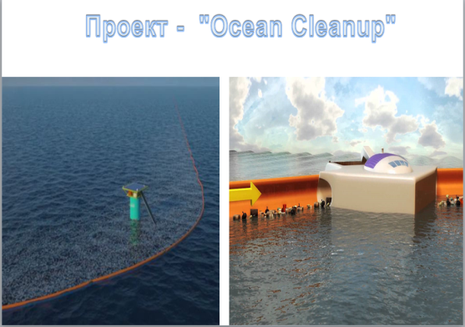 | Планируется, что установка, очищающая океан, будет полностью автономной и самообеспечиваемой. Питание системы станции будут черпать из солнечных батарей и устройств, преобразующих энергию волн и течений. Подсчитано, что эффективность проекта будет достаточно высока – он станет прибыльным предприятием. Так, предполагается, что от реализации пластика, полученного из выловленных отходов, можно будет заработать больше средств, чем было потрачено на реализацию самого проекта.  Метод Бояна Слата использует природные океанские течения и ветры, которые пассивно несут мусор к платформе сбора. Затем используются твердые плавающие барьеры, чтобы поймать и сосредоточить мусор из океана, исключая риск запутывания рыб и других живых существ, которые случались при сборе мусора другими методами, такими как сети.  Первое доказательство правильности концепции стал тестовый сбор, который был проведён на Азорских островах. После сбора пластик удаляется механически и, согласно отчёту, он может быть переработан повторно, что может компенсировать часть расходов по сбору мусора.  Прототип бонового барьера проекта длиной 2 км планируют развернуть вблизи японского острова Цусима. А в планах его авторов – расширение сооружения на весь Тихий океан и запуск очистительной платформы длиной почти 100 км.  https://www.youtube.com/watch?v=6IjaZ2g-21E&t=15s  …А океан, действительно, великий,  Бескрайняя прибрежная волна.  И отраженье солнца слепит бликом,  И первозданной свежести вода.  Тамара Ханжина
Хочешь изменить мир – начни с себя! | Хочешь изменить мир – начни с себя!  Учитель предлагает школьникам  провести исследование.  • Подсчитайте общее количество полиэтиленовых упаковок, использованных за неделю одной семьёй. Сделайте выводы. (приложение)

